附件

水库汛期控制运用水位动态管理方案编制提纲

有关术语和定义
（1）水库汛期控制运用水位动态管理：指在不降低水库防洪标准，确保水库、上下游地区防洪安全的前提下，基于实时水雨情和洪水预报成果，统筹防洪与兴利功能，以提升水库防洪能力、增强水库兴利效益为目标，按照经科学论证并经有关部门审批的《水库汛期控制运用水位动态管理方案》，动态确定水库汛期允许兴利蓄水的上限水位和水库防洪调度迎洪水位，在汛期对水库水位和蓄泄过程进行实时调度。
（2）预泄阶段：气象预报短期有较强降雨，场次洪水预报水位将超过正常蓄水位且洪水还未入库的时期。
（3）拦洪阶段：洪水入库水位持续上涨到开始下降的时期。
（4）退水阶段：水库水位开始下降且下游河道洪水开始消退，预报后续无明显降雨，水库在确保下游安全前提下，逐步泄放洪水的时期。
（5）汛期控制运用水位上限值：汛期（除洪水调度阶段以外）水库控制运用的最高水位，即水库回蓄水位。
（6）汛期控制运用水位下限值：汛期水库为洪水调节能够预泄的最低水位，即最低迎洪水位。通常为水库大坝安全限制水位和水库保证兴利基本需求的最低水位（旱限或者旱警水位）。
（7）迎洪水位、迎洪库容、纳雨能力：水库通过预泄调度在洪水来临前需要达到的水位即迎洪水位；迎洪水位至防洪高水位之间的水库蓄水容积即迎洪库容；水库利用迎洪库容在未来一段时间内不下泄或仅维持发电下泄时能够容纳的最大降雨量即纳雨能力。

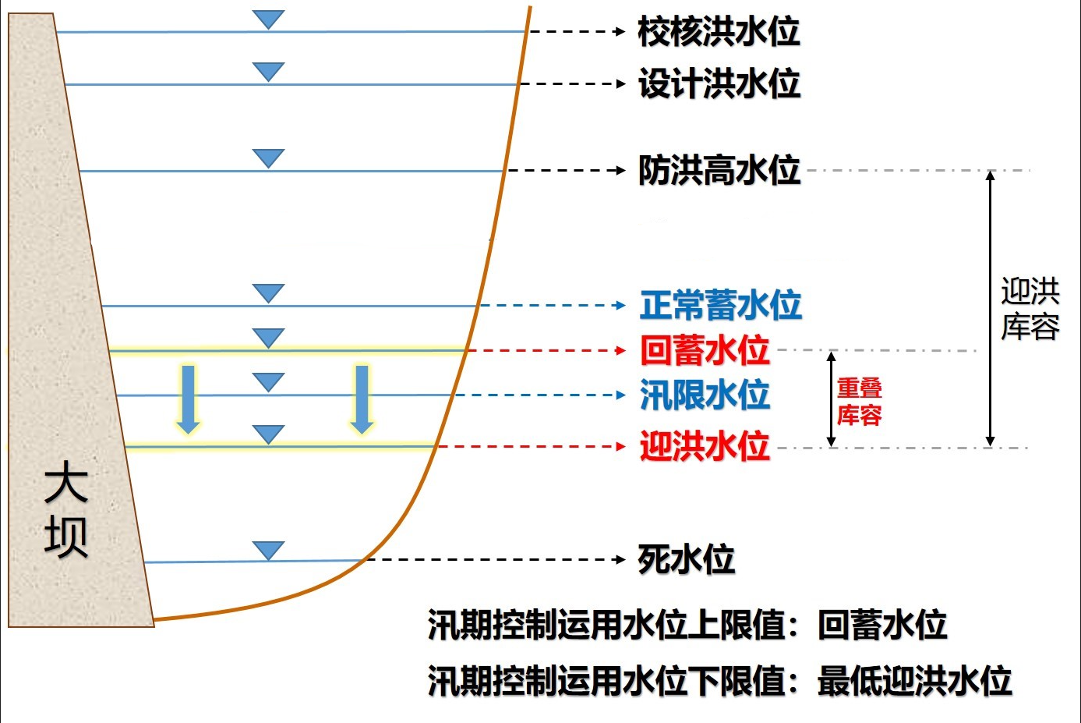

图1 水库汛期控制运用水位动态管理特征水位示意图
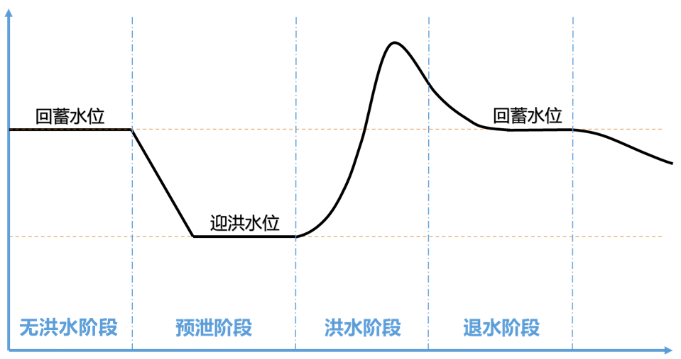
图2 水库汛期控制运用水位动态管理示意图

总则
简述方案编制的背景、目的意义、基本原则、总体思路、主要研究内容及工作过程等。

基本情况

流域概况
简述水库所在流域自然地理概况、流域和河流特征。

水库概况
水库及与本水库运行调度直接相关的其他水库的地理位置、集水面积（包括引水面积）、批复的工程任务、特征水位、防洪及兴利等指标。
水库坝址以上主要河流的分布情况，暴雨及洪水的成因和时空分布特性。
最近一次批复的工程等别、各建筑物的级别及防洪、抗震设计标准。现状枢纽建筑物的总体布置，各主要建筑物的布置及结构尺寸。

水库控制运用情况

特大暴雨洪水
水库投运以来发生的最大暴雨及其时空分布特征，最大洪水的入库流量过程线及洪水总量。

调度运行简况
水库投运以来的多年平均年降水量、年入库径流量，实际发生的最丰年和最枯年的年份及其年降水量、年入库径流量。
水库投运以来的历史最高、最低水库水位及出现的时间，最大出库流量（含各泄水建筑物的流量及总流量）及相应的水库上下游水位和泄洪设施运行情况（包括闸门开启数量、开度、开启时间）。
水库多年平均年供水量，年最大、最小供水量及相应年份。
水库多年平均年发电量，年最大、最小发电量及相应年份。

水雨情监测及洪水预报调度
水库水情、雨情测报系统及其运行情况。
水库洪水预报调度系统及其运用情况，历次实测洪水预报精准度自我评价，市级以上水行政主管部门组织对水库洪水预报调度系统进行复核评价。

研究范围和标准

研究的必要性及可行性

必要性分析
从区域经济社会发展对水资源、水能供给及防洪保护要求，分析实施水库汛期控制运用水位动态管理的必要性。

可行性分析
从水库运行情况、政策处理、下游防洪能力、预报调度设施、管理水平等实际情况，分析水库实施汛期控制运用水位动态管理的可行性。

水文分析

基本资料
简述反映本流域、区域气象、水文特征的有关特征数据。

洪水分析

汛期分期
依据暴雨洪水和洪水发生的季节性特性，特别是洪水在汛期的成因和发生规律，通过合适的方法将整个汛期分为洪水特性明显差异的若干分期。汛期分期确定方法可采用成因分析法、数理统计法等方法。
成因分析法：选取流域某一量级暴雨量、入库洪峰及洪量、防洪控制断面洪峰流量、河道水位等指标，分析其在一年内的变化规律，寻求其与天气系统、大气环流之间的相关密切程度，并根据成因分析结果，以突变点作为汛期分期的划分点。
数理统计法：利用实测历史流量（雨量）资料，选择统计指标，分析指标在年内（或汛期）的变化规律，最后通过数理统计理论得出汛期的变化规律。

分期设计洪水
对水库设计阶段洪水成果进行复核，水文资料系列进行延长，延长系列后设计洪水与设计阶段成果进行对比分析。不同分期设计洪水应分别进行分析对比。

典型暴雨洪水分析
根据水库历史发生较大洪水，按照有实测或还原洪水过程的原则，选取不同类型的典型洪水，分析得到不同暴雨量级（结合水库设计暴雨以50毫米或100毫米为差值截取若干个）、不同典型洪水过程。汛期不同分期的典型暴雨洪水应分别选取。

现状防洪能力分析

现状防洪形势分析
水库建成以来较大洪水的实时调度情况及效果，水库上下游受灾情况，总结评估水库上下游防洪短板。包括各次洪水的水库拦蓄洪水总量及百分比，入库洪峰流量、最大出库流量、消减洪峰流量及百分比，错峰时间（小时），水库最高水位及下游控制断面最高水位等，典型洪水可附入库流量、出库流量及相应的水库上、下游水位等过程线。

下游河道安全泄量复核
水库下游防洪控制断面的位置、安全流量（水位）的设计及实际情况，对下游河道安全泄量进行复核。

水库防洪安全复核

水位库容关系
目前采用的“水位～面积～库容”成果，附相关的图、表。

泄洪设施及泄流能力
现状泄水建筑物（含输水、预泄设施）组成，各建筑物堰顶高程或孔口中心高程，设计或水工模型试验的水位~泄流能力图表。

现状防洪调度原则
水库原设计或经批复的水库控制运行计划的水库防洪调度方案。

防洪安全复核
根据现有防洪调度原则，采用复核的水文成果，对防洪特征水位与原设计成果进行对比分析，对水库防洪安全进行复核。

汛期控制运用水位动态管理方案

预泄能力分析
根据水库泄流能力和下游河道行洪能力，分析水库预泄能力，制定水库预泄能力曲线。下游设有防洪控制断面的水库，坝址～控制断面区间前期降雨洪水对预泄有影响的，应结合实测洪水，分析统计预泄时间，综合确定水库的预泄总量。
对于尚不具备预泄条件，即没有预泄设施或预泄能力不足，或受下游河道行洪能力限制的水库，可采取新扩建泄流设施、下游配套河道整治等工程措施，增强水库预泄能力，具备条件后可以开展汛期控制运用水位动态管理。

汛期控制水位
根据水库批复的汛限水位，综合考虑雨洪预报、防洪安全、泄流保障、资源利用等因素，基于水库预泄能力约束条件，合理确定汛期不同分期的控制水位，其上限值原则上不超过水库设计阶段确定的正常蓄水位，并考虑降雨特点及降雨有效预见期留有充足的安全余度；确定的控制水位应能在降雨有效预见期内（不超过5天）确保预泄至相应分期的汛限水位。

预泄阶段控制运用水位动态管理方案
预泄阶段是指气象预报短期有较强降雨，场次洪水预报水位将超过正常蓄水位且洪水还未入库的时期。水库根据预报降雨量级在洪水来临前将库水位逐步预降至相应的迎洪水位，腾出防洪库容拦蓄洪水，保障水库自身及上下游防洪安全。根据水库供水量和长系列径流资料，确定水库旱限水位（旱警水位）作为水库预泄下限水位，综合考虑兴利需要和预泄能力，确定汛期控制运用水位下限值。工程大坝安全运行对水位变幅及最低运行水位有要求的，应统筹考虑。

确定迎洪水位
通过不同量级暴雨洪水计算分析，提出适宜的迎洪水位和水量预泄调度方案。迎洪水位最低不低于汛期控制运用水位下限值。
（1）拟定不同量级暴雨洪水方案，由水文分析得到不同量级、不同典型暴雨洪水过程，并根据洪峰流量和洪量分析该量级暴雨洪水相应的重现期。
（2）针对不同量级暴雨洪水，在汛期控制运用水位动态管理范围内选取若干个起调水位方案，依据水库洪水调度原则进行调洪演算，统计水库最高水位、最大下泄流量、下游控制断面最大流量、控制断面超过安全流量的时间等。
（3）针对不同量级暴雨洪水，根据不同典型不同起调水位方案下的调洪成果，从水库自身安全、下游防洪安全、库区淹没损失等方面推荐该量级暴雨情况下适宜的迎洪水位。

制定预泄调度方案
根据推荐的不同量级暴雨洪水适宜的迎洪水位，结合水库预泄能力曲线，充分考虑降雨有效预见期和水库下游河道洪水传播特性，合理确定预泄时间，采取分阶段预泄的方式，制定合理的预泄调度方案。

拦洪阶段
拦洪阶段是指洪水入库水位持续上涨到开始下降的时期。水库应按照批复的流域洪水调度方案和水库控运计划科学蓄泄调度，全力保障水库自身及上下游防洪安全。
以迎洪水位作为洪水起调水位，原则上场次洪水水库最高洪水位不超过相应量级洪水的水库设计水位。若因政策处理不到位等原因，制约水库防洪能力发挥的，应根据实际情况确定水库不同量级洪水的特征水位。

退水阶段控制运用水位动态管理方案
退水阶段是指水库水位开始下降且下游河道洪水开始消退，预报后续无明显降雨，水库在确保下游安全前提下，逐步泄放洪水的时期。水库在确保防洪安全的前提下，根据预报的退水水量和水库当前水位、上下游防洪情势，在洪水退水阶段适时拦蓄尾洪，控制水库水位降落过程，增加水库兴利效益。
退水阶段控制目标水位应与水库控制水位相同。以5天内降至水库控制水位（回蓄水位）为目标，提出洪水退水调度方案。

风险效益分析与保障措施

风险分析
识别汛期控制运用水位动态管理的风险因子，定量计算各种风险因子导致的风险发生概率及可能造成的损失。
提出水库实施汛期控制运用水位动态管理面临的风险程度，研究提出抗御相关风险的工程措施和非工程措施。

效益分析
计算实施汛期控制运用水位动态管理后的效益增量，包括防洪效益和兴利效益。

保障措施
针对水库汛期控制运用水位动态管理可能面临的制约因素，可加强水雨情感知体系建设、购买专业气象和洪水预报服务等，有效提高预报精度。
对泄洪设施确有短板的水库，可采取新扩建泄流设施、下游配套河道整治等工程措施，增强水库预泄能力。
对降雨出现空报导致回蓄不足影响兴利的情况，结合流域区域水资源配置格局，提出跨流域区域联网联调和引配水等工程措施。

结论与建议
对水文分析、水库防洪能力分析、水库汛期控制运用水位动态管理方案等提出结论性意见。对提高水库防洪安全、落实汛期控制运用水位动态管理方案等提出相关建议。

浙江省水利厅办公室 2023年2月6日印发

